„ Покондирена тиква“
Јован Стерија Поповић

Јован Стерија Поповић је познати српски комедиограф (писац комедија) који је живео у 19. веку. У својим делима је исмевао мане појединца, али и друштва у коме је живео. Теме о којима је писао су универзалне, што значи да то о чему је писао можемо уочити и у данашњици.
Покондирена тиква је израз који означава да је нешто што је просто (једноставно) умислило да је битно и да има велики значај.
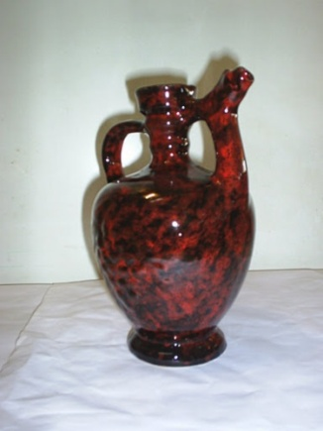 Слика 1: кондир 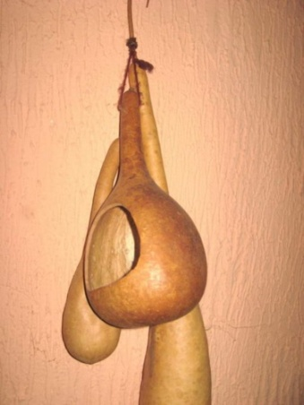 Слика 2: тиква
Књижевни род: драма
Књижевна врста: комедија

Задатак:
На линку https://www.youtube.com/watch?v=fmyCXO2r_xY погледти филм „Покондирена тиква“. Након одгледаног фима у десетак реченица написати своје утиске о филму. Посебну пажњу обратити на то које мане исмева писац у овом делу.

